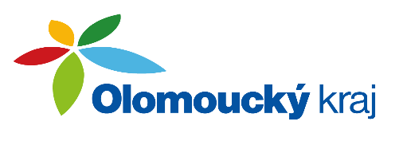

Usnesení č. 17 ze zasedání
Výboru pro výchovu, vzdělávání a zaměstnanost
Zastupitelstva Olomouckého kraje
ze dne 22. 5. 2024

VÝBOR PRO VÝCHOVU, VZDĚLÁVÁNÍ A ZAMĚSTNANOST

UVVZ/17/1/2024 Program
schvaluje
program 17. zasedání výboru
Výsledek hlasování: Pro/12, Proti/0, Zdržel se/0

UVVZ/17/2/2024 Strategie rozvoje systému péče o ohrožené děti Olomouckého kraje do roku 2035
doporučuje
samosprávným orgánům ke schválení Strategii rozvoje systému péče o ohrožené děti Olomouckého kraje do roku 2035 dle Přílohy č. 1 zápisu
Výsledek hlasování: Pro/11, Proti/0, Zdržel se/1

UVVZ/17/3/2024 Dlouhodobý záměr vzdělávání a rozvoje vzdělávací soustavy Olomouckého kraje 2024 - 2028
d o p o r u č u j e
samosprávným orgánům ke schválení Dlouhodobý záměr vzdělávání a rozvoje vzdělávací soustavy Olomouckého kraje 2024 – 2028 dle Přílohy č. 2 zápisu

Výsledek hlasování: Pro/12, Proti/, Zdržel se/0

UVVZ/17/4/2024 Podpora mezinárodních výměnných pobytů mládeže a mezinárodních vzdělávacích programů v roce 2024 - vyhodnocení

doporučuje
samospráným orgánům ke schválení vyhodnocení programu Podpory mezinárodních výměnných pobytů mládeže a mezinárodních vzdělávacích programů v roce 2024 dle Přílohy č. 3 zápisu
doporučuje
samosprávným orgánům schválit navýšení finanční alokace na realizaci programu Podpory mezinárodních výměnných pobytů mládeže a mezinárodních vzdělávacích programů v roce 2024 o 139 950 Kč

Výsledek hlasování: Pro/12, Proti/0, Zdržel se/0

UVVZ/17/5/2024 Různé

bere na vědomí

informaci o výsledcích přijímacího řízení ke studiu ve středních školách od 1. 9. 2024

V Olomouci dne 23. 5. 2024

Mgr. Marta Husičková
předsedkyně výboru

